**[Приемы и шаблоны спирелли](http://lisitsynblog.blogspot.ru/2010/09/blog-post_26.html)**

Помимо изонити, метод наматывания/обшивки нитью, так чтобы образовывались хорды, используются еще в нескольких видах прикладного народного творчества. Прежде всего это *спирелли* (не путать с макаронами одноименного названия),*ганутель* и *темари*. Шарики-темарики я вышивать и описывать в блоге точно не буду. Этому посвящены целые отдельные сайты. А вот остальные рассмотрим подробнее.

Начну со спирелли как наиболее простого из того, что осталось. Отличие от изонити состоит в том, что нить наматывается на картон, по контуру которого вырезаны зубчики, чтобы нитка не соскальзывала. Понятное дело, дырочки прокалывать не надо. А поскольку отсутствует игла, то и спирелли получается менее травмоопасным видом рукоделия и более легким для выполнения детьми.

На первый взгляд может показаться, что изделия в технике спирелли будут выглядеть более примитивно, по сравнению с изонитью, поскольку разнообразие контуров натягивания хорд в спирелли значительно ниже и фактически ограничено замкнутыми линиями по периметру картона. Кроме того, весьма сомнительно выглядит использование в спирелли бархатной бумаги, поскольку она слишком мягкая, а без хоть какого-нибудь натяжения нитки будут болтаться.

И это действительно так. Без дополнительного украшательства наклейками и прочими финтифлюшками изделие в технике “чисто спирелли” будет выглядеть достаточно убого.

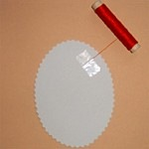 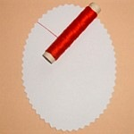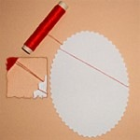 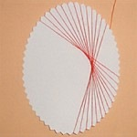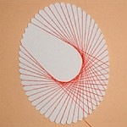 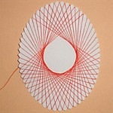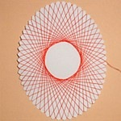

Если все сделать правильно, через каждую “ямку” должно проходить две нитки. Вид крупным планом.

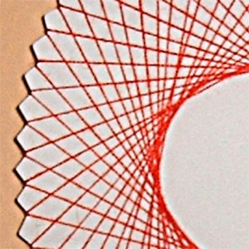

Варьируя число зубчиков, которые пропускаются между “стежками”, можно регулировать степень заполнения плоскости фигуры. Овал, обшитый меланжевыми, вместо одноцветных, нитками также смотрится неплохо.    
[[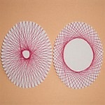](http://lh3.ggpht.com/_Wbw0qIcZD5c/TJ7NjURvnxI/AAAAAAAAAU4/OZqVBXVZjHw/s1600-h/030103Spi10%5B6%5D.jpg)](http://lh3.ggpht.com/_Wbw0qIcZD5c/TJ7NjURvnxI/AAAAAAAAAU4/OZqVBXVZjHw/s1600-h/030103Spi10%5B6%5D.jpg)  [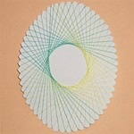](http://lh6.ggpht.com/_Wbw0qIcZD5c/TJ7NkJ679cI/AAAAAAAAAVA/JX71bpRdON4/s1600-h/030103Spi11%5B4%5D.jpg)  [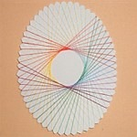](http://lh5.ggpht.com/_Wbw0qIcZD5c/TJ7NlIQ6TgI/AAAAAAAAAVI/-NC4yEGsU2k/s1600-h/030103Spi12%5B4%5D.jpg)

Вот несколько шаблонов (честно найденные на каком-то форуме). Картинки кликабельные. Если делать шаблоны самостоятельно то нужно выполнять главное условие – четное количество зубчиков в контуре.